(5)-2 各モニタリング手法の観察結果

①潜水目視手法1(コドラート法)
「潜水目視手法1」は、測線A上で水深0～10mで水深1m毎に50㎝×50㎝の枠を計10枠設定し、被度(％)と出現種の観察を行った。被度を算出した際の水深毎の観察状況を図4.2-7-2に示す。なお、測線間については、護岸に沿って遊泳して分布状況を把握したが、大きく海藻分布が異なる箇所は確認されなかった。
出現種については、種ごとの観察を行うと時間を必要とすることから、「認証申請の手引き」に示されている藻場タイプに適用できるように、阪南4･6区で出現する可能性のある海藻として、大型海藻のワカメ、ホンダワラ類、カジメは種ごとに記録し、小型海藻はテングサ場を形成するテングサ類、その他として、ノリ類、サンゴモ類、緑藻類、褐藻類、紅藻類に区分して記録した。観察結果を表4.2-4に示す。
大型海藻は、ワカメとアカモクが確認できた(図4.2-8)。ワカメが水深0～6mの範囲で被度40～90％、アカモクが水深4～5mの範囲で、被度5～20％で分布した。ワカメは平均藻長60～150㎝、アカモクは平均藻長80～150㎝であった。なお、小段部の測線の周辺にはタマハハキモクも観察できた(図4.2-9)。
小型海藻は、緑藻類が水深0～2mの範囲で被度5％未満、褐藻類は水深0～8mの範囲で被度5％未満～30％、紅藻類が水深0～9mの範囲で5％未満～30％、サンゴモ類が水深0～2mの範囲で5％未満～20％で、ノリ類、テングサ類は確できなかった。
なお、小型海藻の褐藻類はアミジグサ、ヤハズグサ、紅藻類はススカケベニ、タオヤギソウ、ヒラムカデ、フダラクが主に確認できた(図4.2-10)。

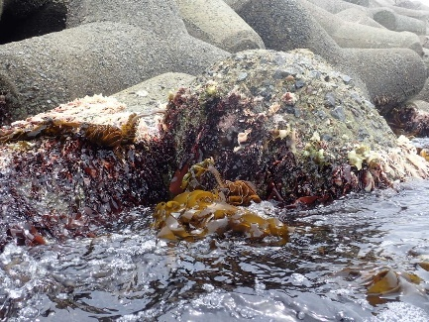  水面上 | 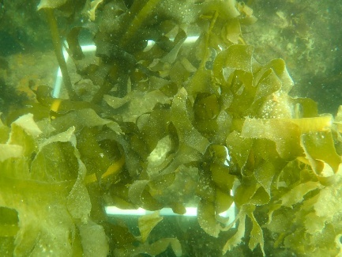  3m | 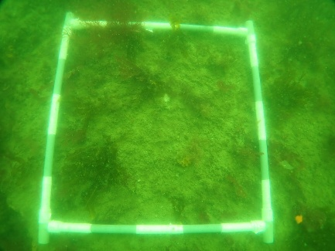  7m
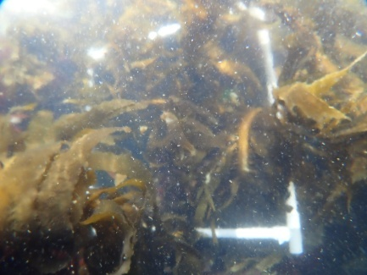  0m | 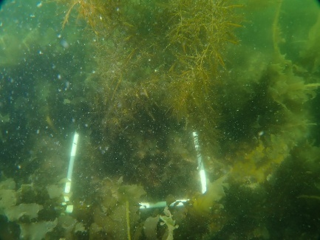  4m | 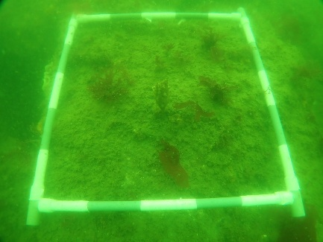  8m
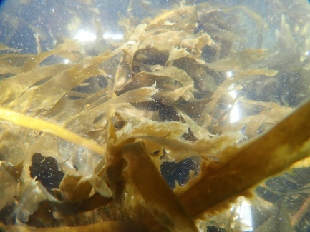  1m | 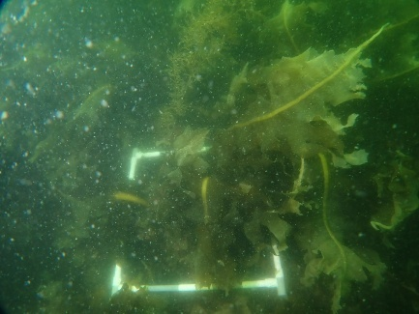  5m | 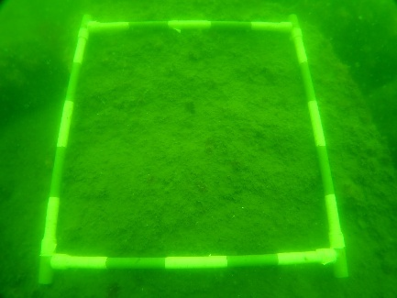  9m
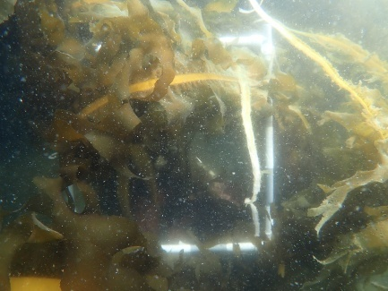  2m | 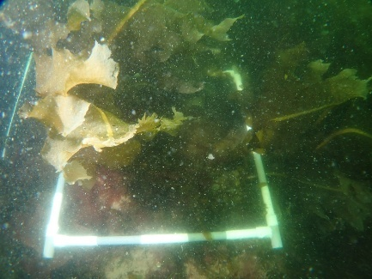  6m | 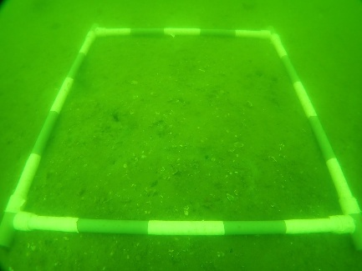  10m
※各図の下の数値は水深を示す。
図4.2-7-2 観察状況(測線A、2025年5月)

表4.2-4 潜水目視手法1の観察結果(測線A、2025年5月)
水深(D.L.m) |  | 0 | 1 | 2 | 3 | 4 | 5 | 6 | 7 | 8 | 9 | 10
ワカメ | 被度(%) | 80 | 90 | 80 | 80 | 30 | 70 | 40
ワカメ | 平均藻長(cm) | 120 | 150 | 100 | 100 | 60 | 60 | 60
アカモク | 被度(%) |  |  |  |  | 20 | 5
アカモク | 平均藻長(cm) |  |  |  |  | 150 | 80
緑藻類 |  | + | + | +
褐藻類 |  | + | 10 | 10 | 20 | 30 | 20 | 20 | 10 | +
紅藻類 |  | 30 | 10 | 10 | 5 | 20 | 5 | 10 | 5 | 5 | +
ノリ類
サンゴモ類 |  | 20 | 10 | +
テングサ類
※表中のワカメ・アカモク以外の数値等は被度を示す。被度の単位は「％」、＋は5％未満を示す
※空欄は出現なし
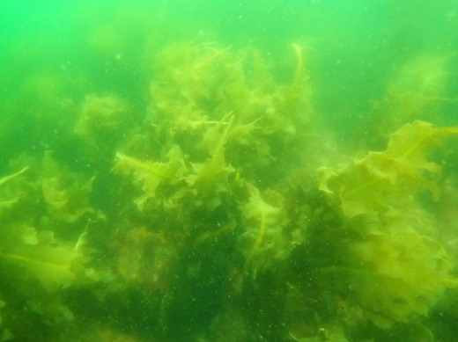  ワカメ | 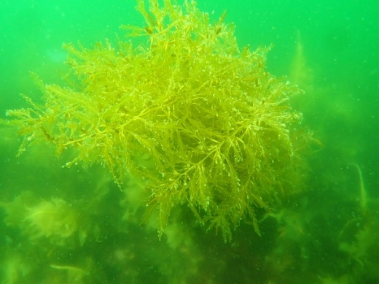  アカモク
図4.2-8 大型海藻(測線A、2025年5月)

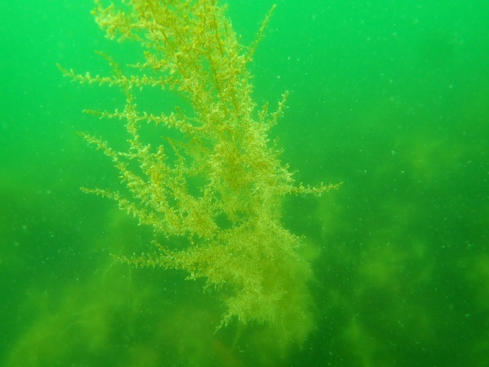
タマハハキモク
図4.2-9 大型海藻(測線A周辺、2025年5月)

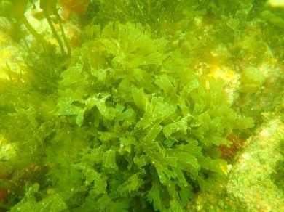  アミジグサ(褐藻類) | 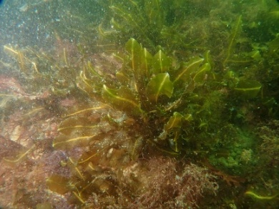  ヤハズグサ(褐藻類) | 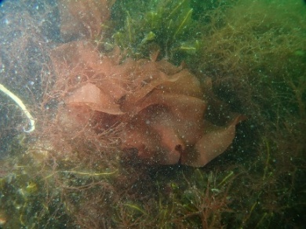  ススカケベニ(紅藻類)
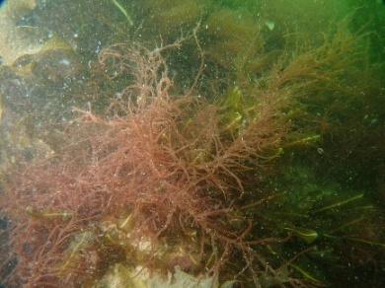  タオヤギソウ(紅藻類) | 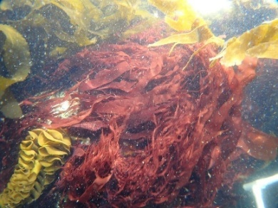  ヒラムカデ(紅藻類) | 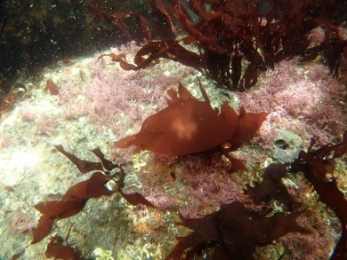  フダラク(紅藻類)
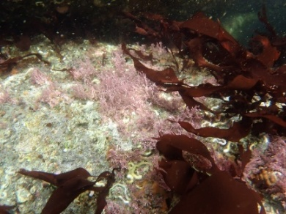
サンゴモ類(紅藻類)
図4.2-10 小型海藻類(測線A、2025年5月)

②潜水目視手法2(ライントランセクト法)
「潜水目視手法2」は、測線B上を潜水士が遊泳し、水深区間毎に出現種と被度階級を記録した。被度は、被度階級で記録した。被度を算出した際の水深帯毎の観察状況を図4.2-11に示す。なお、測線間については、護岸に沿って遊泳して分布状況を把握したが、大きく海藻分布が異なる箇所は確認されなかった。
出現種については、水深帯別で確認できた種を記録した。観察結果を表4.2-5に示す。
大型海藻は、ワカメ、アカモク、タマハハキモクが確認できた(図4.2-12)。ワカメは水深0～8mまでの範囲で被度階級が1～5、アカモクは水深3～5mの範囲で被度が1～2、タマハハキモクは水深3～4mの範囲で被度階級1が確認できた。
小型海藻は、褐藻類のアミジグサ、ヤハズグサ、フクロノリ、ケウルシグサ、紅藻類のススカケベニ、ムカデノリ、サンゴモ類のピリヒバ、カニノテ属など17種類(図4.2-13)が水深0～11mにおいて被度階級1～2程度で確認できた。
2測線の間には測線上と同程度のワカメとホンダワラ類(アカモク、タマハハキモク)の繁茂が確認できた(図4.2-14)。

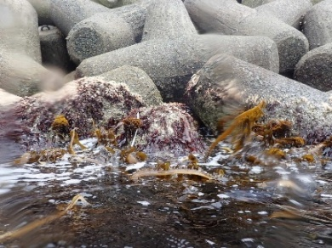  水面上 | 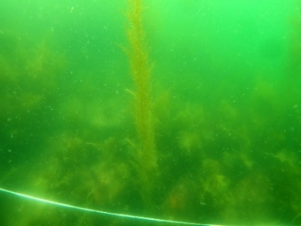  4m(周辺2) | 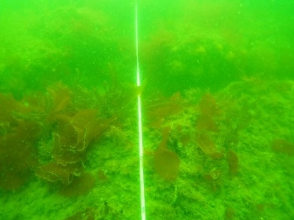  7m
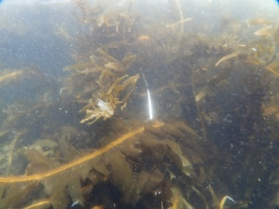  0m | 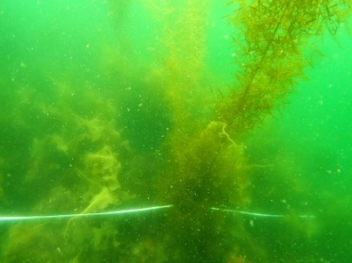  4m(周辺1) | 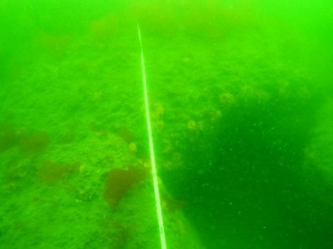  8m
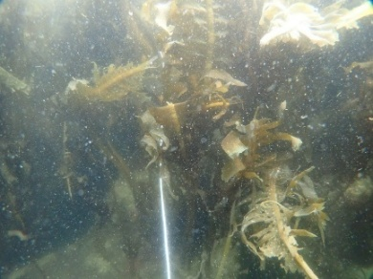  1m | 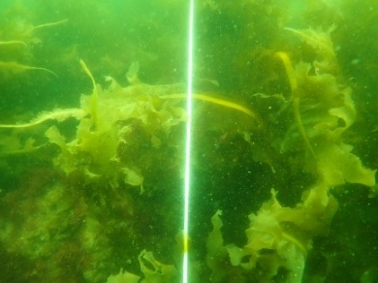  4m | 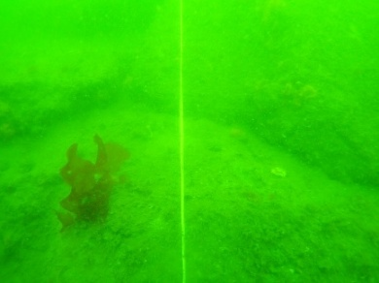  9m
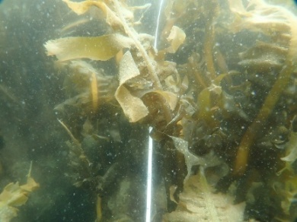  2m | 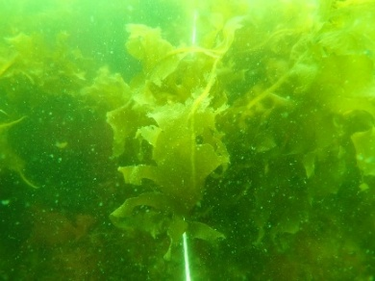  5m | 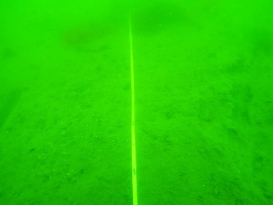  10m
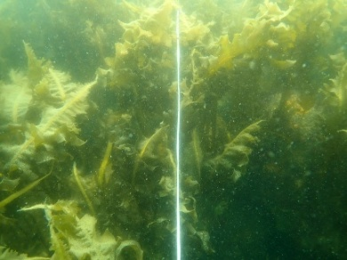  3m | 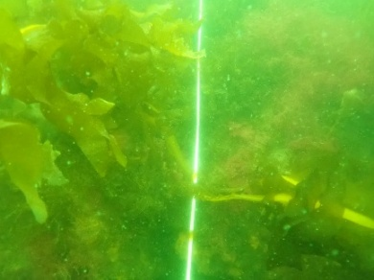  6m
※各図の下の数値は水深を示す。
図4.2-11 観察状況(測線B、2025年5月)

表4.2-5 潜水目視手法2の観察結果(測線B、2025年5月)
水深区間(ｍ) | 0～1 | １～2 | 2～3 | 3～4 | 4 | 4～5 | 5～6 | 6～7 | 7～8 | 8～9 | 9～10 | 10～11
ワカメ | 4 | 5 | 5 | 5 | 3 | 5 | 4 | 1 | 1
アカモク |  |  |  | 1 | 2 | 1
タマハハキモク |  |  |  | 1 | 1
アオサ属 | 1 | 1
アオサ属(アオノリ類) | 1
ツノマタ | 1
ヒラムカデ | 2
ムカデノリ | 1 | 1 | 1
オキツノリ | 1
フダラク | 1
フクロノリ | 1 | 1 | 1 | 1 | 1
アミジグサ | 1 | 1 | 1 | 1 | 1 | 1 | 1 | 1
ピリヒバ | 2 | 1 | 1
カニノテ属 | 1 | 1 | 1
ケウルシグサ |  |  |  |  | 1 | 1 | 1 | 1 | 1
ヤハズグサ |  |  | 1 | 1 | 1 | 1 | 2 | 2 | 2 | 1
カバノリ |  |  |  | 1 | 1 | 1 | 2 | 2 | 2 | 2 | 2 | 1
タオヤギソウ |  |  |  |  | 1 | 1 | 1 | 2 | 2 | 1 | 1
ススカケベニ |  |  |  | 1 | 1 | 2 | 2 | 2 | 2 | 2 | 2 | 1
イギス科 | 1 | 1 | 1 | 1 | 1 | 1 | 1 | 1 | 1 | 1 | 1 | 1
※表中の数値は被度階級を示す。
被度階級「1：5％未満、2：5～24％、3：25～49％、4：50～74％、5：75％以上」

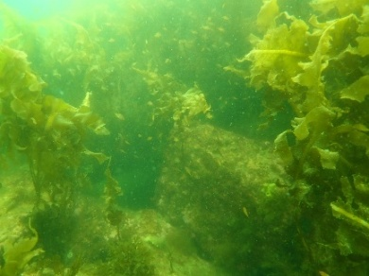  ワカメ | 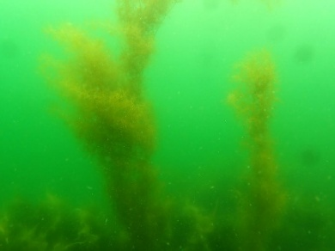  アカモク | タマハハキモク
図4.2-12 大型海藻(測線B、2025年5月)

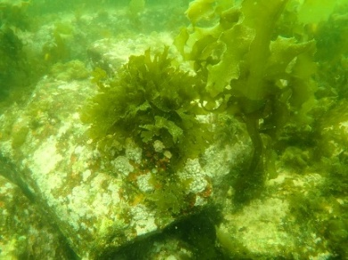  アミジグサ(褐藻類) | 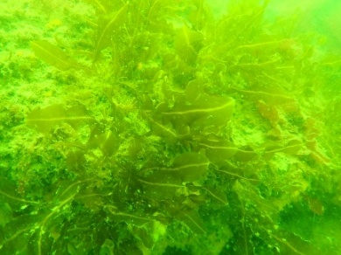  ヤハズグサ(褐藻類) | 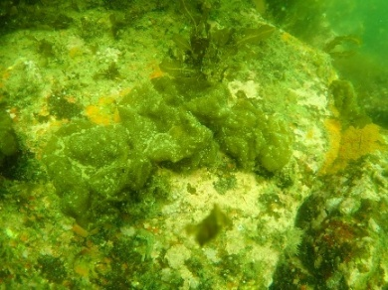  フクロノリ(褐藻類)
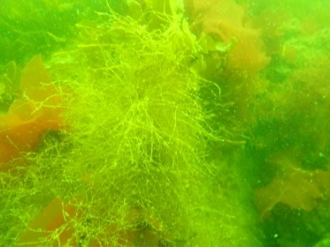  ケウルシグサ(褐藻類) | 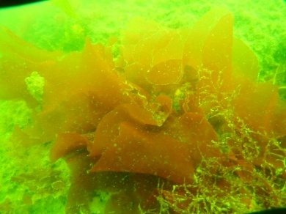  ススカケベニ(紅藻類) | 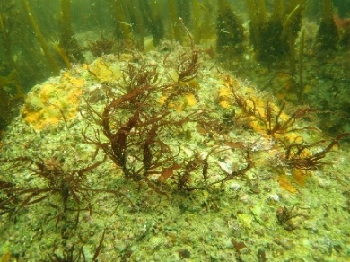  ムカデノリ(紅藻類)
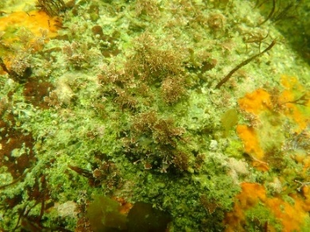  ピリヒバ(サンゴモ類) | 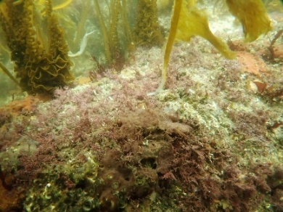  カニノテ属(サンゴモ類)
図4.2-13 小型海藻類(測線B、2025年5月)

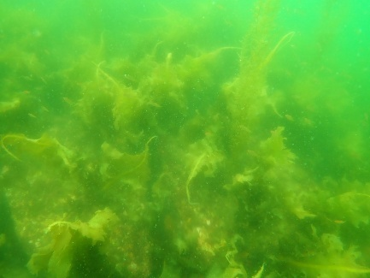  ワカメ | 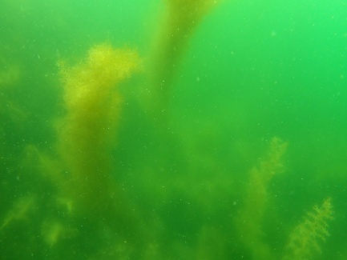  アカモク | 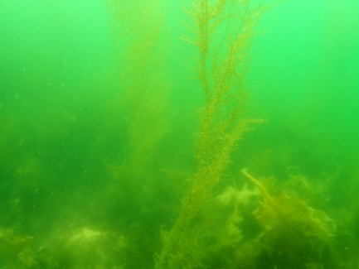  タマハハキモク
図4.2-14 測線間の状況(2025年5月)

③水中ドローン
「水中ドローン」による観察は、測線Aと測線Bの測線上を護岸法尻から法面に沿い水面まで撮影し、記録映像から水深毎に出現種と被度(％)を出した。被度を算出した際の水深毎の観察状況を図4.2-15(1)～(2)に示す。また、測線間については護岸に沿って分布状況を把握した。
出現種については記録映像から確認できた種を可能な限り記録した。表4.2-6(1)～(2)に観察結果を示す。また、確認した海藻を図4.2-16～17に示す。
測線Aでは、大型海藻は、ワカメ、アカモク(シダモクと区別は不可)が確認できた。ワカメは水深0～7mまでの範囲で、被度は10～90％、アカモクは水深4m～小段部周辺の範囲で、被度は5～20％で確認できた。
小型海藻は、褐藻類のアミジグサ、ヤハズグサ、紅藻類のカバノリ、ススカケベニ、ムカデノリ、タオヤギソウ、シキンノリが確認できた。ヤハズグサは水深6～8mの範囲で被度5～40％、アミジグサは水深6mで被度5％、カバノリは水深6～10mの範囲で5％未満～5％、ススカケベニは水深6～10mの範囲で5％未満～10％、タオヤギソウは水深5～9mの範囲で5％未満～20％、シキンノリが水深6～7mの範囲で、5％の被度で確認できた。
測線Bでは、大型海藻は、ワカメ、アカモク(シダモクと区別は不可)、タマハハキモクが確認できた。ワカメは水深0～7mまでの範囲で、被度は30～90％、アカモクは水深4m～小段部周辺の範囲で、被度は5％、タマハハキモクは小段部上で被度は5％未満で確認できた。
小型海藻は、褐藻類のヤハズグサ、紅藻類のカバノリ、ススカケベニ、タオヤギソウ、イギス科が確認できた。ヤハズグサは水深6～8mの範囲で被度10％、カバノリは水深8～10mの範囲で5％未満、ススカケベニは水深7～9mの範囲で5％～10％、タオヤギソウは水深4～6mの範囲で10％、イギス科が水深7mで、30％の被度で確認できた。
2測線の間には測線上と同じ水深帯に、同程度のワカメとホンダワラ類(アカモク、タマハハキモク)の繁茂が確認できた(図4.2-18)。

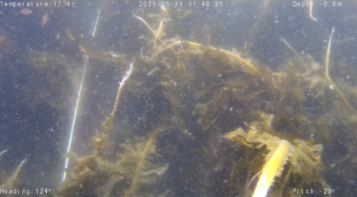  0m | 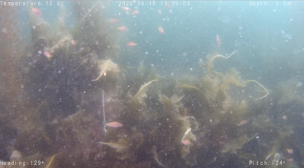  4.0m(小段部1) | 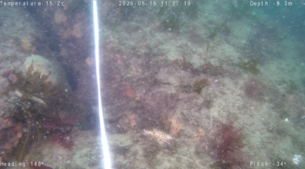  8.0m
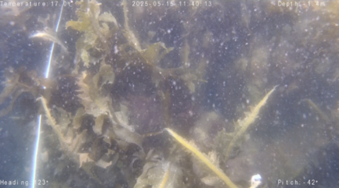  1.0m | 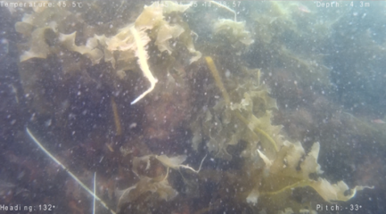  4.0m | 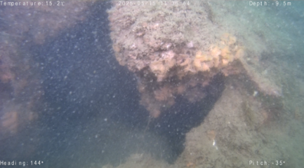  9.0m
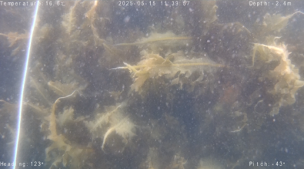  2.0m | 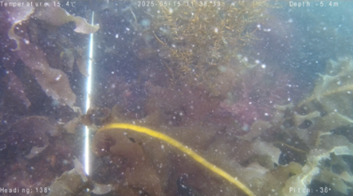  5.0m | 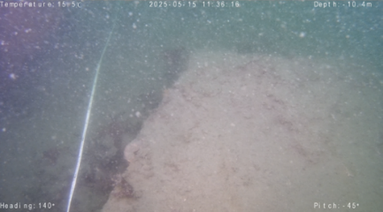  10.0m
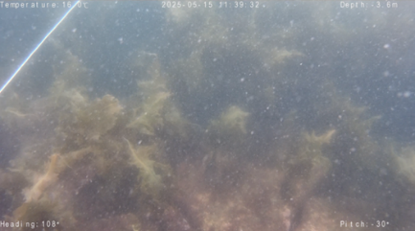  3.0m | 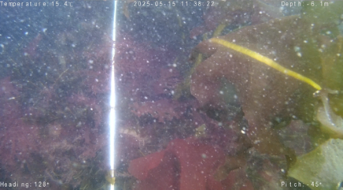  6.0m | 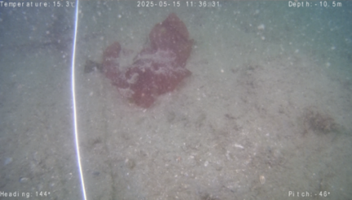  10.0m 海底
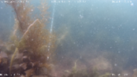  4.0m(小段部2) | 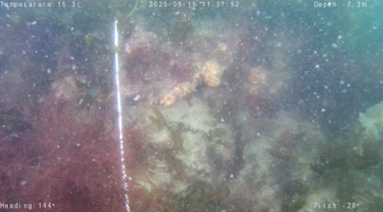  7.0m
※各図の下の数値は水深を示す。
図4.2-15(1) 観察結果(測線A、2025年5月)

表4.2-6(1) 水中ドローンによる観察結果(測線A、2025年5月)
観察場所 |  | 被度(％)
測線 | 水深(D.L.m) | ワカメ | アカモク | タマハハキモク | カバノリ | ススカケ  ベニ | タオヤギ  ソウ | シキンノリ | イギス科 | アミジグサ | ヤハズグサ
A | 0 | 90 | 0 | 0 | 0 | 0 | 0 | 0 | 0 | 0 | 0
A | 1 | 90 | 0 | 0 | 0 | 0 | 0 | 0 | 0 | 0 | 0
A | 2 | 90 | 0 | 0 | 0 | 0 | 0 | 0 | 0 | 0 | 0
A | 3 | 70 | 0 | 0 | 0 | 0 | 0 | 0 | 0 | 0 | 0
A | 小段部 | 50 | 20 | 0 | 0 | 0 | 0 | 0 | 0 | 0 | 0
A | 4 | 70 | 5 | 0 | 0 | 0 | 0 | 0 | 0 | 0 | 0
A | 5 | 60 | 0 | 0 | 0 | 0 | 10 | 0 | 0 | 0 | 0
A | 6 | 20 | 0 | 0 | 5 | 5 | 20 | 5 | 0 | 5 | 30
A | 7 | 10 | 0 | 0 | 0 | 10 | 10 | 5 | 0 | 0 | 40
A | 8 | 0 | 0 | 0 | 5 | 5 | ＋ | 0 | 0 | 0 | 5
A | 9 | 0 | 0 | 0 | ＋ | ＋ | ＋ | 0 | 0 | 0 | 0
A | 10  (被覆石法尻) | 0 | 0 | 0 | ＋ | ＋ | 0 | 0 | 0 | 0 | 0
※空欄は出現なし、＋は5％未満
※小段部は護岸の傾斜部と異なるワカメの被度であったため、観察場所として追加した。
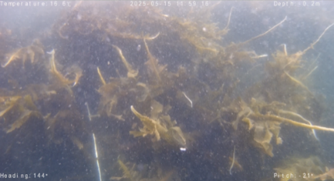  0m | 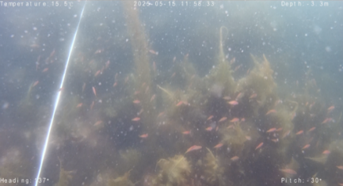  4.0m(小段部1) | 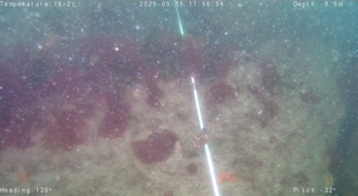  8.0m
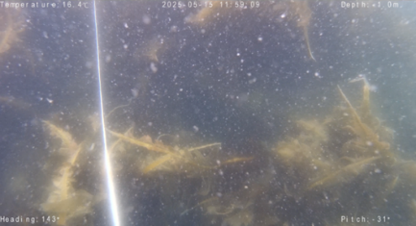  1.0m | 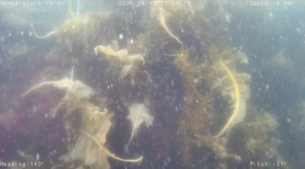  4.0m | 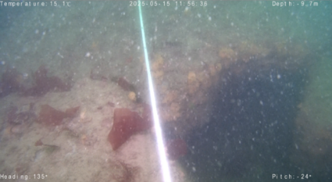  9.0m
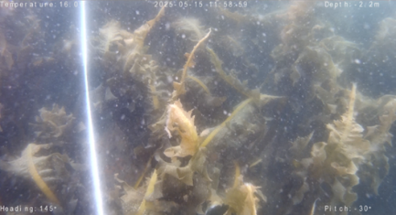  2.0m | 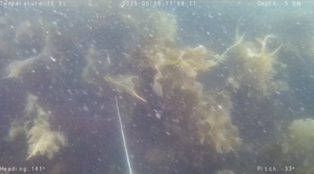  5.0m | 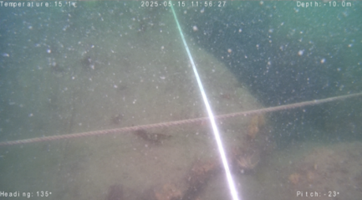  10.0m
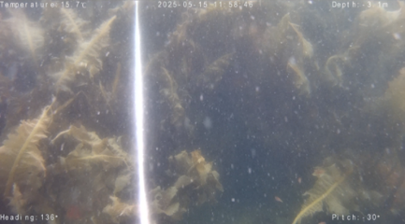  3.0m | 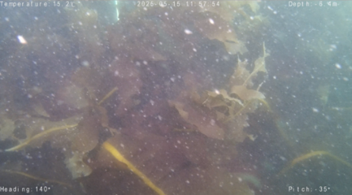  6.0m | 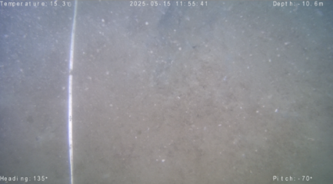  10.0m 海底
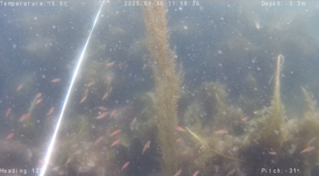  4.0m(小段部2) | 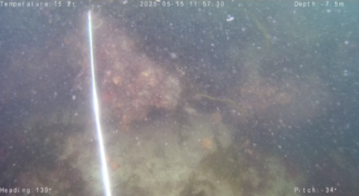  7.0m
※各図の下の数値は水深を示す。
図4.2-15(2) 観察結果(測線B、2025年5月)

表4.2-6(2) 水中ドローンによる観察結果(測線B、2025年5月)
観察場所 |  | 被度(％)
測線 | 水深(D.L.m) | ワカメ | アカモク | タマハハキモク | カバノリ | ススカケ  ベニ | タオヤギ  ソウ | シキンノリ | イギス科 | アミジグサ | ヤハズグサ
B | 0 | 90 | 0 | 0 | 0 | 0 | 0 | 0 | 0 | 0 | 0
B | 1 | 90 | 0 | 0 | 0 | 0 | 0 | 0 | 0 | 0 | 0
B | 2 | 90 | 0 | 0 | 0 | 0 | 0 | 0 | 0 | 0 | 0
B | 3 | 90 | 0 | 0 | 0 | 0 | 0 | 0 | 0 | 0 | 0
B | 小段部 | 50 | 5 | ＋ | 0 | 0 | 0 | 0 | 0 | 0 | 0
B | 4 | 80 | 5 | 0 | 0 | 0 | 10 | 0 | 0 | 0 | 0
B | 5 | 80 | 0 | 0 | 0 | 0 | 0 | 0 | 0 | 0 | 0
B | 6 | 70 | 0 | 0 | 0 | 0 | 10 | 0 | 0 | 0 | 10
B | 7 | 30 | 0 | 0 | 0 | 10 | 0 | 0 | 30 | 0 | 10
B | 8 | 0 | 0 | 0 | ＋ | 10 | 0 | 0 | 0 | 0 | 10
B | 9 | 0 | 0 | 0 | ＋ | 5 | 0 | 0 | 0 | 0 | 0
B | 10  (被覆石法尻) | 0 | 0 | 0 | ＋ | 0 | 0 | 0 | 0 | 0 | 0
※空欄は出現なし、＋は5％未満
※小段部は護岸の傾斜部と異なるワカメの被度であったため、観察場所として追加した。

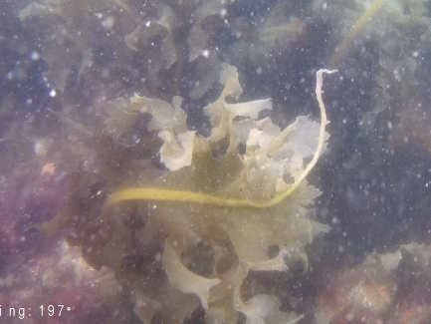  ワカメ | 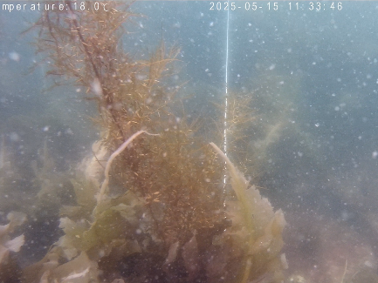  アカモク(シダモク) | 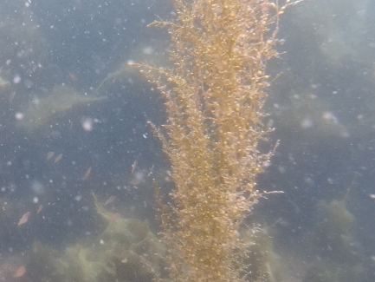  タマハハキモク
図4.2-16 大型海藻(2025年5月)

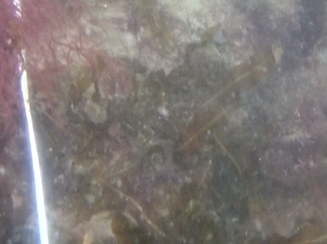  ヤハズグサ(褐藻類) | 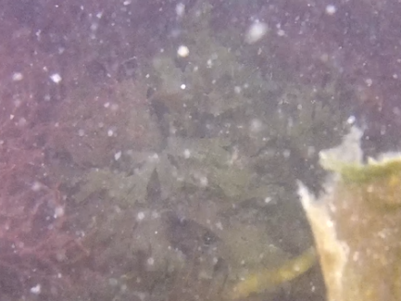  アミジグサ(褐藻類) | 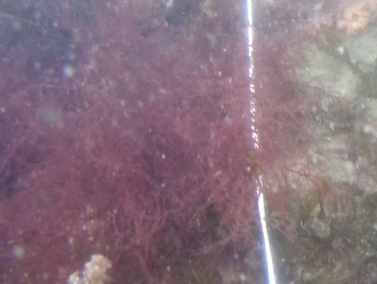  タオヤギソウ(紅藻類)
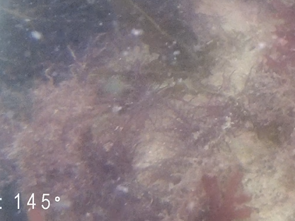  シキンノリ(紅藻類) | 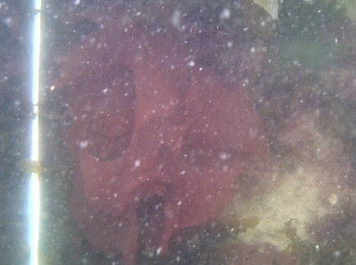  ススカケベニ(紅藻類) | 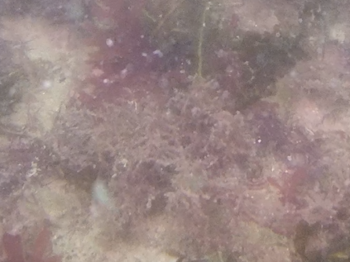  イギス科(紅藻類)
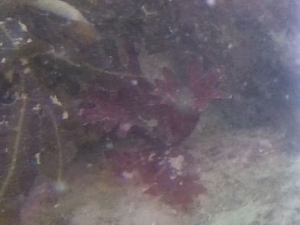
カバノリ
図4.2-17 小型海藻(2025年5月)

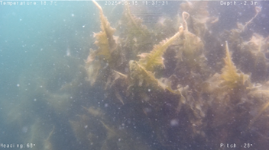  水深2.0m付近 | 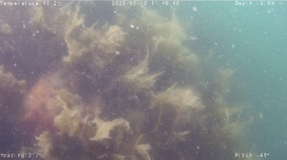  水深4.0m付近
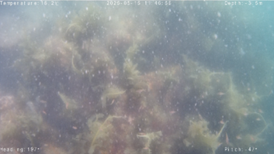  小段部 | 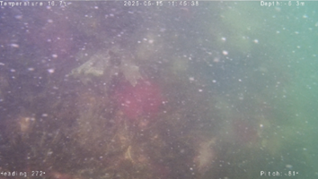  水深6.0m付近
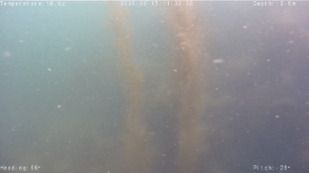  アカモク(シダモク) | 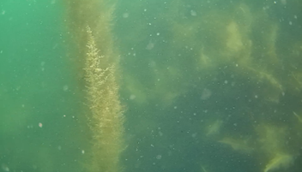  タマハハキモク
図4.2-18 測線間の状況(2025年5月)

④ストラクチャースキャン
「ストラクチャースキャン」を用いた観察は、測線Aと測線Bの測線上および調査範囲内を護岸に沿って航行して音響データを取り、海藻類と思われる影(ワカメ、ホンダワラ類)を選定し(図4.2-19)、海藻類の分布範囲を把握した。測線の状況は、図4.2-20に示すとおりであり、観察結果を表4.2-7(1)～(2)に示す。また、海藻類の種類とおおよその被度は、任意の地点で360°カメラを垂下して把握した(図4.2-21)
測線Aでは、大型海藻のワカメ、ホンダワラ類が確認された。ワカメは水深0～6mの範囲で被度60～100％、ホンダワラ類は小段部に被度20％で確認できた。なお、ワカメは水面から一部干出しており、水面から水深1.0m付近までは肉眼で濃生している状況が確認できた(図4.2-22)。
小型海藻は、ススカケベニが確認できた。ススカケベニは水深8m付近で、被度5％未満で確認できた。なお、小型海藻はストラクチャースキャンでは確認できず、360°カメラによる確認に限られた。

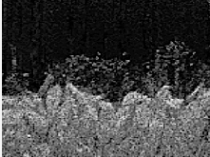  ワカメ | 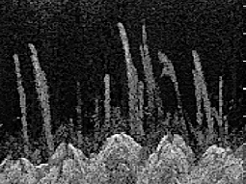  ホンダワラ類 | 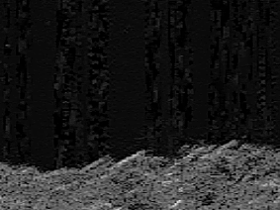  海藻類なし
図4.2-19 音響データ中からの海藻類の選定(2025年5月)
 | 測線A | 測線B
5月15日 | 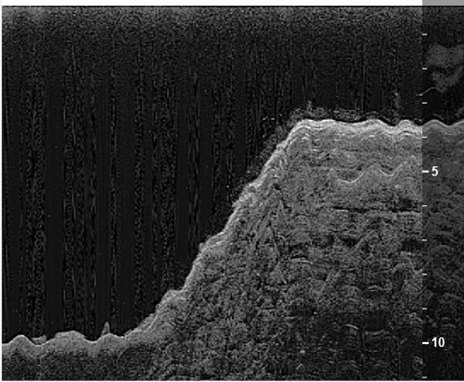 | 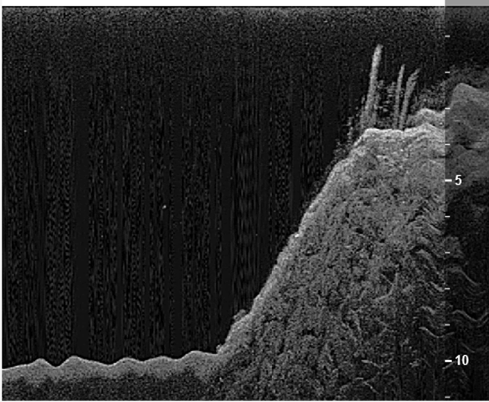
5月23日  (補足) | 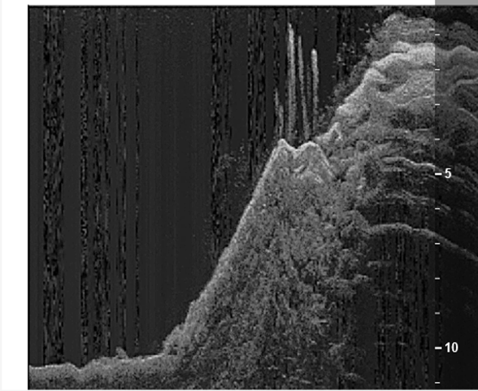 | 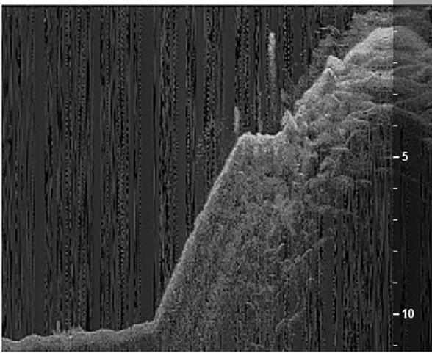
図4.2-20 観察結果(測線上：ストラクチャースキャン、2025年5月)

表4.2-7(1) ストラクチャースキャンおよび水中カメラの観察結果(測線A、2025年5月)
観察場所 |  | 被度(％)
測線 | 水深(D.L.m) | ワカメ | ホンダワラ類 | 小型海藻
A | 0 | 100
A | 1 | 100
A | 2 | 100
A | 3 | 100
A | 小段部 | 60 | 20
A | 4 | 80
A | 5 | 80
A | 6 | 80
A | 7
A | 8 |  |  | ＋
A | 9
A | 10(被覆石法尻)
※小段部は護岸の傾斜部と異なりホンダワラ類の繁茂がみられたため、観察場所として追加した。
※空欄は出現なし、＋は5％未満

表4.2-7(2) ストラクチャースキャンおよび水中カメラの観察結果(測線B、2025年5月)
観察場所 |  | 被度(％)
測線 | 水深(D.L.m) | ワカメ | ホンダワラ類 | 小型海藻
B | 0 | 100
B | 1 | 100
B | 2 | 100
B | 3 | 100
B | 小段部 | 60 | 20
B | 4 | 80
B | 5 | 80
B | 6 | 80
B | 7
B | 8 |  |  | ＋
B | 9
B | 10(被覆石法尻)
※小段部は護岸の傾斜部と異なりホンダワラ類の繁茂がみられたため、観察場所として追加した。
※空欄は出現なし、＋は5％未満

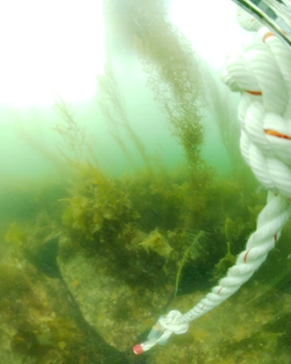  水深3.5m付近  (ワカメが疎生、ホンダワラ類が点生) | 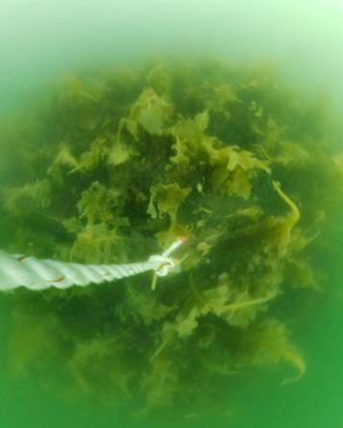  水深6.5m付近  (ワカメが密生)
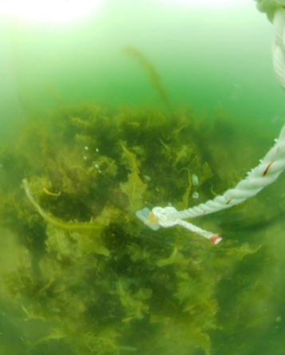  水深4.5m付近  (ワカメが疎生、ホンダワラ類が点生) | 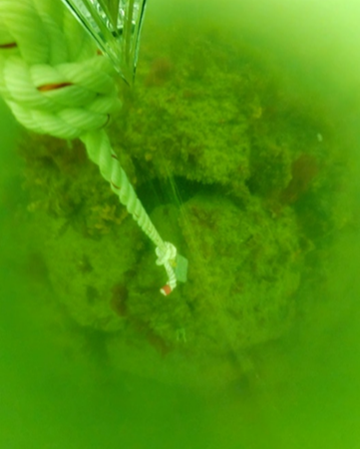  水深8.5m付近  (小型海藻(ススカケベニ)が極点生)
図4.2-21 観察結果(360°カメラ、2025年5月)

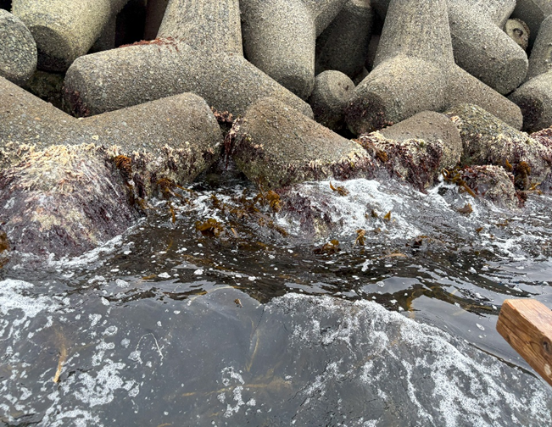
図4.2-22 水面付近(ワカメの干出、2025年5月)

ワカメと思われる影は、水深6.0m程度まで一定して確認された。一方でホンダワラ類については、連続して確認されるところと確認されないところがみられた(図4.2-23)。ホンダワラ類は主に小段部上(水深4.0m付近)で確認されたため、調査範囲内の水深4.0m付近を南北方向に記録した音響データから、ホンダワラ類の分布区間とその護岸長を確認した(図4.2-24、表4.2-8)。

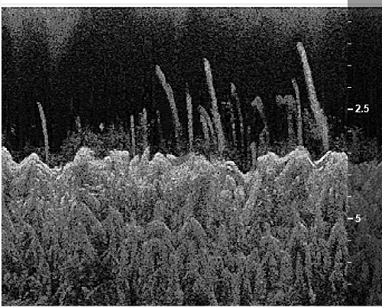
確認できないところ
図4.2-23 ホンダワラ類の南北方向の分布状況(2025年5月)

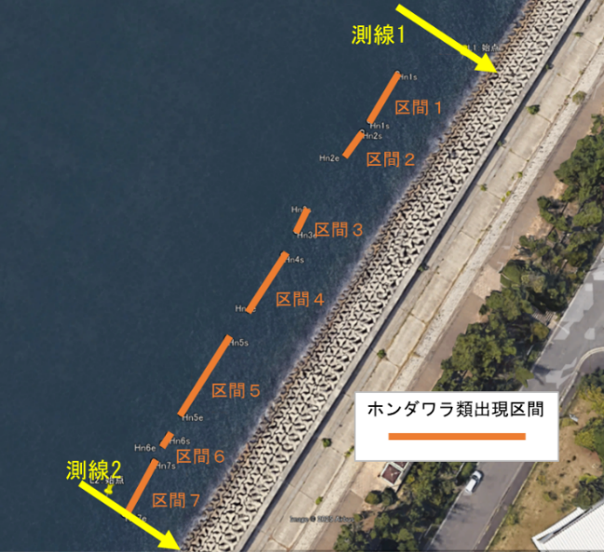
図4.2-24 ホンダワラ類の出現区間(2025年5月)

表4.2-8 ホンダワラ類の出現区間の長さ(2025年5月)
区間 | 区間距離(ｍ) | 本数 | 平均(株/m²)
1 | 12.70 | 12 | 0.9
2 | 6.01 | 3 | 0.5
3 | 4.53 | 5 | 1.1
4 | 13.15 | 10 | 0.8
5 | 16.75 | 14 | 0.8
6 | 1.81 | 1 | 0.6
7 | 11.41 | 10 | 0.9
合計(m) | 66.36

⑤魚群探知機
「魚群探知機」を用いた観察は、測線上と調査範囲内を護岸に沿って航行しながら音響データを取得した。また、任意の地点で水中カメラを垂下し、海藻類の種類を確認した。
エコー反応から海藻類と思われる反応を選定し、分布範囲を把握した。エコー反応からの判定は、海底からの立ち上がりが0.5m以上1.5m未満の反応をワカメ、1.5m以上の反応をホンダワラ類とした(図4.2-25)。
なお、魚群探知機は観察ではなく音響データの解析のため、本項では観察結果の記述は省略する。

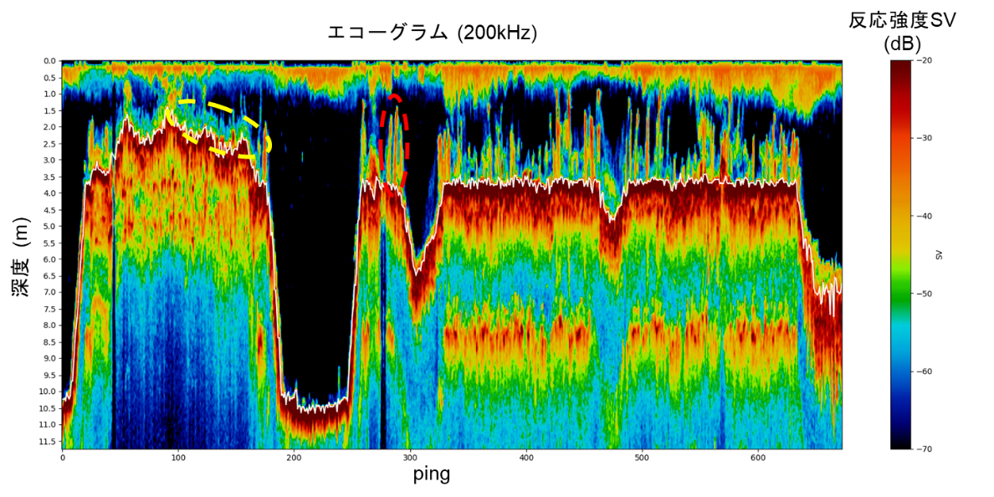
図中白線が海底、その上が海藻の反応.
黄破線内のような海底からの立ち上がりが0.5m以上1.5m未満の反応をワカメ、赤破線内のような1.5m以上の反応をホンダワラ類と推定.

図4.2-25 エコーグラム(魚群探知機の反応を画像化したもの、2025年5月)

